

การรายงานผลการดำเนินการมาตรการยกระดับ
คุณธรรมและความโปร่งใสภายในหน่วยงาน
ของสถานีตำรวจภูธรวังน้ำเขียว
ประจำปีงบประมาณ พ.ศ. 2568

บทนำ

ตามที่ สำนักงานคณะกรรมการป้องกันและปราบปรามการทุจริตแห่งชาติ ได้ร่วมกับสำนักงานตำรวจแห่งชาติ ในการขยายการประเมินคุณธรรมและความโปร่งใสในการดำเนินงานของหน่วยงานภาครัฐ (Integrity and Transparency Assessment: ITA) ลงสู่ “สถานีตำรวจทั่วประเทศ” ในปีงบประมาณ พ.ศ. 2568 ในฐานะหน่วยงานในสังกัดตำรวจภูธรจังหวัดนครราชีมา สำนักงานตำรวจแห่งชาติ ซึ่งมีภารกิจในการบริการประชาชนในเขตพื้นที่เพื่อสะท้อนให้เห็นถึงบทบาทและความสำคัญของการบริหารราชการของสถานีตำรวจ และเกิดกลไกการมีส่วนร่วมและการป้องกันการทุจริตในการบริหารราชการ จึงมีความจำเป็นอย่างยิ่งที่จะต้องมีการพัฒนาระบบการบริหารราชการ การให้บริการ ให้มีคุณธรรมและความโปร่งใส
สถานีตำรวจภูธรวังน้ำเขียว ได้ดำเนินการเตรียมความพร้อมรับการประเมินคุณธรรมและความโปร่งใสในการดำเนินงานของหน่วยงานภาครัฐ (Integrity and Transparency Assessment: ITA) ของสถานีตำรวจ ประจำปีงบประมาณ พ.ศ.2568 รายละเอียดดังนี้

การชี้แจงและให้ข้อมูลเกี่ยวกับการประเมินคุณธรรมและความโปร่งใสในการดำเนินงานของหน่วยงานภาครัฐ (Integrity and Transparency Assessment: ITA) ของสถานีตำรวจ ประจำปีงบประมาณ พ.ศ. 2568 แก่เจ้าหน้าที่ตำรวจในหน่วยงาน
ตามที่ สำนักงานคณะกรรมการป้องกันและปราบปรามการทุจริตแห่งชาติ ได้ร่วมกับสำนักงาน ตำรวจแห่งชาติ ในการขยายการประเมินคุณธรรมและความโปร่งใสในการดำเนินงานของหน่วยงานภาครัฐ (Integrity and Transparency Assessment: ITA) ลงสู่ “สถานีตำรวจทั่วประเทศ” ในปีงบประมาณ พ.ศ. 2568 ในฐานะหน่วยงานในสังกัด สำนักงานตำรวจแห่งชาติ ซึ่งมีภารกิจในการบริการประชาชนในเขตพื้นที่ เพื่อสะท้อนให้เห็นถึงบทบาทและความสำคัญของการบริหารราชการของสถานีตำรวจและเกิดกลไกการมีส่วนร่วมและการป้องกันการทุจริตในการบริหารราชการ จึงมีความจำเป็นอย่างยิ่งที่จะต้องมีการพัฒนาระบบการบริหารราชการ การให้บริการ ให้มีคุณธรรมและความโปร่งใส
สถานีตำรวจภูธรวังน้ำเขียวดำเนินการประชุมการขับเคลื่อนการประเมินคุณธรรมและความโปร่งใสในการดำเนินงานของหน่วยงานภาครัฐ (Integrity and Transparency Assessment: ITA) ของสถานีตำรวจ ประจำปีงบประมาณ พ.ศ. 2568 โดยมี พ.ต.อ.อลงกรณ์ คลังเงิน ผกก.สภ.วังน้ำเขียว เป็นประธานการประชุม ซึ่งการประชุมดังกล่าวมีวัตถุประสงค์ เพื่อแจ้งคำสั่งแต่งตั้งคณะกรรมการขับเคลื่อนการประเมินคุณธรรมและความโปร่งใสในการดำเนินงาน ของหน่วยงานภาครัฐ (Integrity and Transparency Assessment: ITA) ของสถานีตำรวจ และทำความเข้าใจ กรอบการประเมินคุณธรรมและความโปร่งใสในการดำเนินงานของหน่วยงานภาครัฐ (Integrity and Transparency Assessment: ITA) ของสถานีตำรวจ ประจำปีงบประมาณ พ.ศ. 2568 ประกอบด้วย 3 ประเด็นสำคัญ ได้แก่
1) การเปิดเผยข้อมูลสาธารณะ (Open Data Integrity and Transparency Assessment: OIT)
- ให้สถานีตำรวจศึกษาการเข้าใช้ระบบ ITAP พร้อมจัดทำข้อมูลสาธารณะตามแบบฟอร์มที่กำหนดลงในระบบดังกล่าว
2) แบบวัดการรับรู้ของผู้มีส่วนได้ส่วนเสียภายใน (Internal Integrity and Transparency Assessment: IIT)
- ให้สถานีตำรวจทำความเข้าใจในข้อคำถามและสร้างความตระหนักรู้เกี่ยวกับประเด็นข้อคำถามให้ผู้มีส่วนได้ส่วนเสียภายในทราบ ก่อนทำการประเมินแบบวัดการรับรู้
3) แบบวัดการรับรู้ของผู้มีส่วนได้ส่วนเสียภายนอก (External Integrity and Transparency Assessment: EIT)
- ให้สถานีตำรวจนำช่องทางการเปิดเผยข้อมูลสาธารณะ (OIT) เปิดเผย ณ จุดให้บริการ และพัฒนา การให้บริการเพื่อสร้างความรวดเร็วและความสะดวกให้แก่ประชาชน ก่อนทำการประเมินแบบวัดการรับรู้
4) มีข้อสั่งการการเตรียมความพร้อมรับการประเมินคุณธรรมและความโปร่งใสในการดำเนินงานของภาครัฐ (Integrity & Transparency Assessment: ITA) ดังนี้
- วางกรอบแนวทางการดําเนินงานการประเมินคุณธรรมและความโปร่งใสในการดําเนินงาน ของหน่วยงานภาครัฐ (Integrity & Transparency Assessment: ITA) ของสถานีตำรวจประจําปีงบประมาณ 2568
- กำกับดูแลตรวจสอบและติดตามการประเมินให้เป็นไปตามกรอบการประเมินตามระยะเวลาที่กำหนดและเป็นไปตามหลักการทางวิชาการได้อย่างเป็นมาตรฐานเดียวกัน
- ผลักดันให้สถานีตำรวจภูธรวังน้ำเขียวปรับปรุงแก้ไขหน่วยงาน หรือการจัดกิจกรรมต่างๆ เพื่อส่งเสริมให้เกิด คุณธรรม มีความโปร่งใสและป้องกันการทุจริตในทุกสายงาน
- มอบหมายเจ้าหน้าที่ของสถานีตำรวจภูธรวังน้ำเขียว ทำหน้าที่ดำเนินการ และขั้นตอนต่างๆ ตามที่กำหนด
- สารวัตรอํานวยการสถานีตำรวจภูธรวังน้ำเขียว รวบรวมผลการปฏิบัติพร้อมภาพถ่ายรายงานให้ผู้กำกับการสถานีตำรวจภูธรวังน้ำเขียว ทราบตาม กำหนด
- ภาพกิจกรรมการศึกษาและวิเคราะห์กรอบการประเมินประเด็นที่ต้องดำเนินการและประเด็น ที่ต้องปรับปรุงและพัฒนา ในปีงบประมาณ พ.ศ. 2568 และกำหนดผู้รับผิดชอบ

การอบรมเสริมสร้างคุณธรรมและความโปร่งใส
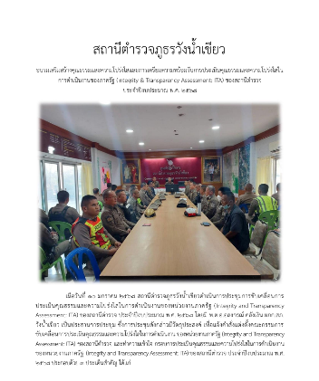
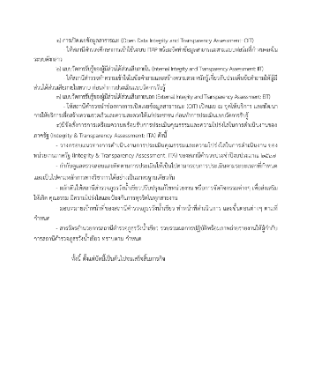

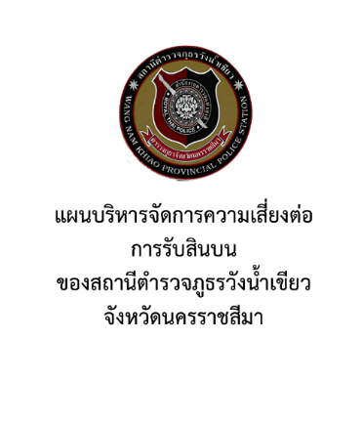
ประชุมแผนบริหารจัดการความเสี่ยงต่อการรับสินบน
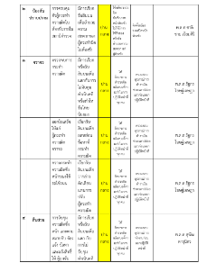
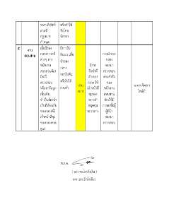
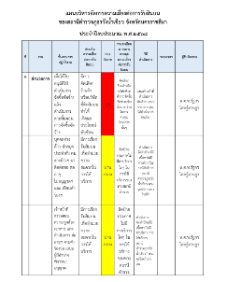
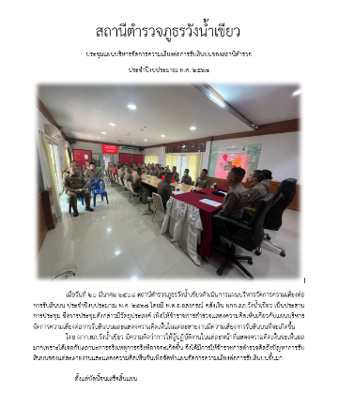

ประชุมแผนต่อต้านการทุจริต
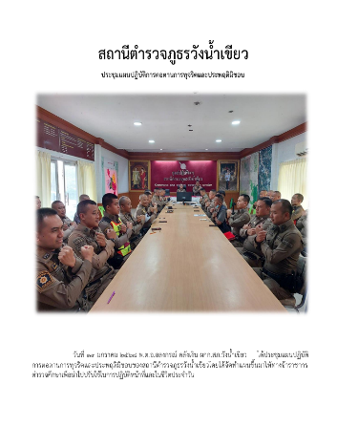


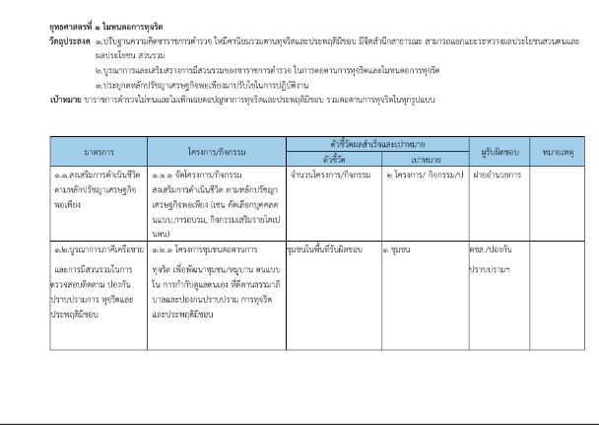

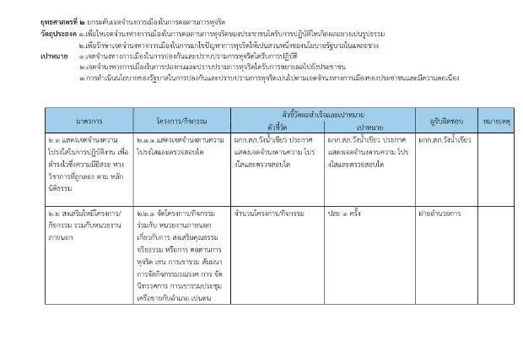

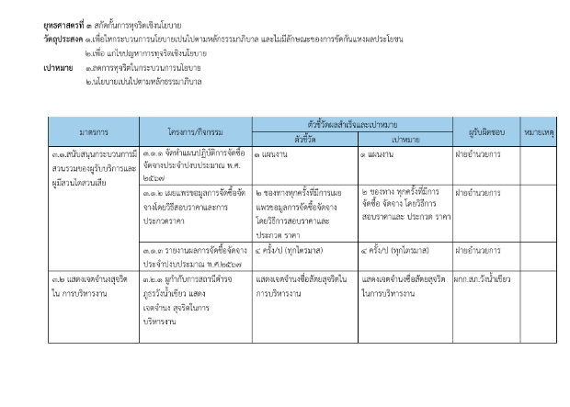

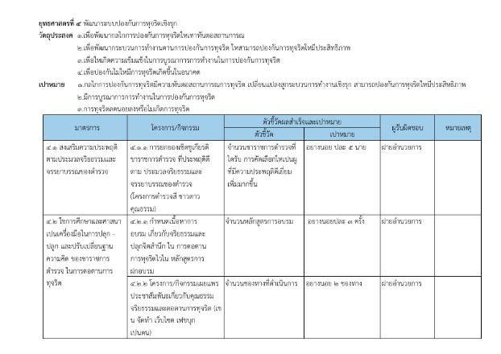

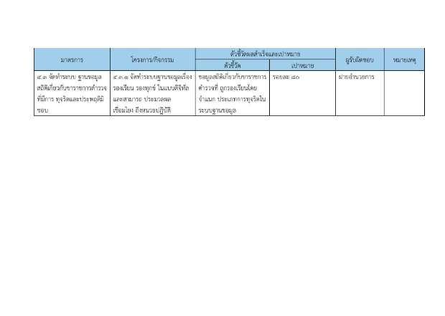

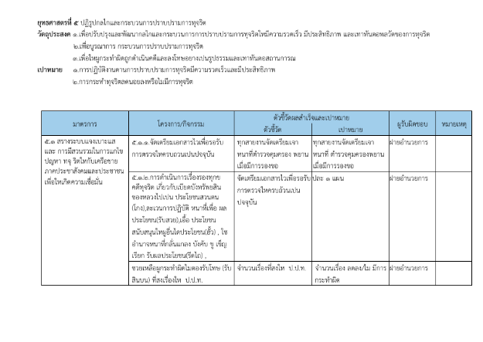

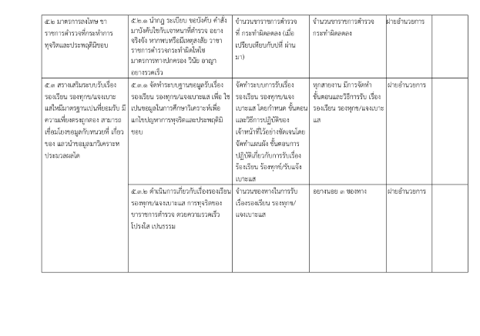

กิจกรรมที่แสดงถึงการกำหนดมาตรการการพัฒนาคุณภาพการให้บริการของสถานีตำรวจ สถานีตำรวจภูธร 3 ด้าน ดังต่อไปนี้
1. แนวทางการยกระดับคุณธรรมและความโปร่งใสภายในหน่วยงาน
- การพัฒนายกระดับการให้บริการ One Stop Service เพื่ออำนวยความสะดวกให้กับ ผู้มารับบริการ การพัฒนาย

การพัฒนาด้าน | ผลการดำเนินการ
จุดประชาสัมพันธ์/สอบถามความคืบหน้าการดำเนินคดี | จัดให้มีจุดประชาสัมพันธ์/สอบถามความ คืบหน้าการดำเนินคดี โดยให้อยู่ที่บริเวณ ด้านหน้าทางเข้าสถานีตำรวจ และอยู่ติดกับจุด บริการประชาชน(One Stop Service) และจัด เจ้าหน้าทีประชาสัมพันธ์ นั่งประจำเพื่อคอย ตอบข้อซักถามของประชาชนที่มาใช้บริการ
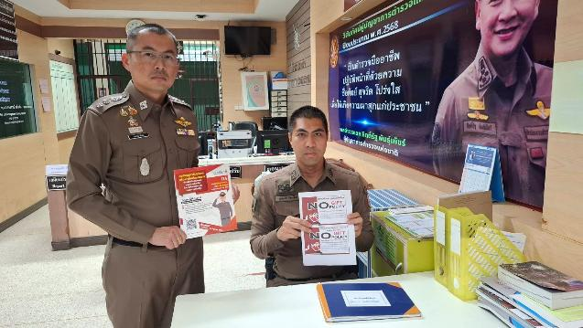

การพัฒนาด้าน | ผลการดำเนินการ
ป้ายประชาสัมพันธ์จุดบริการ | จัดทำป้ายประชาสัมพันธ์/สอบถามความคืบ หน้าการดำเนินคดี ป้ายประจำงานต่าง ๆที่ รวมไว้ ณ จุดเดียว เช่น การลงบันทึก ประจำวัน เปรียบเทียบปรับ พนักงาน สอบสวนเวร


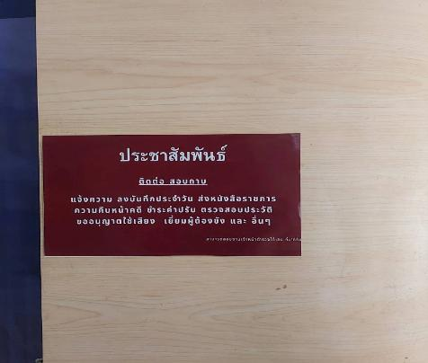

การพัฒนาด้าน | ผลการดำเนินการ
ป้าย No Gift Policy | จัดทำป้าย No Gift Policy ติดตั้งไว้บริเวณ ทางขึ้นสถานี เพื่อให้ประชาชนและผู้มาใช้ บริการเห็นเด่นชัด และติดไว้ทุกแผนกงาน
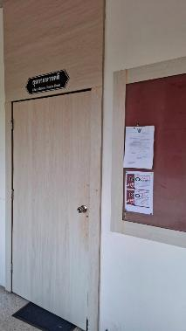
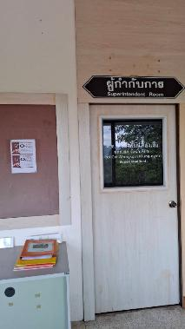
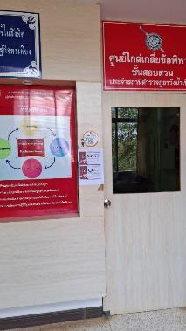

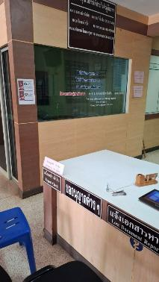

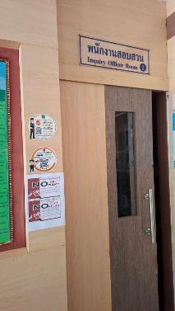

การพัฒนาด้าน | ผลการดำเนินการ
ป้ายประชาสัมพันธ์ Download คู่มือการให้บริการ | จัดทำป้ายประชาสัมพันธ์การ Download คู่มือการให้บริการประชาชนติดตั้งไว้ที่จุด ประชาสัมพันธ์ ห้อง One Stop Service และ ทุกแผนกงาน
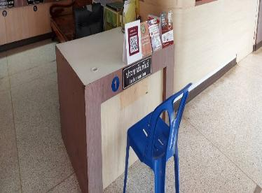
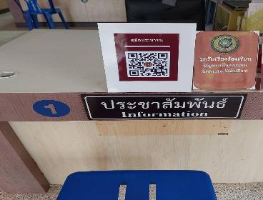

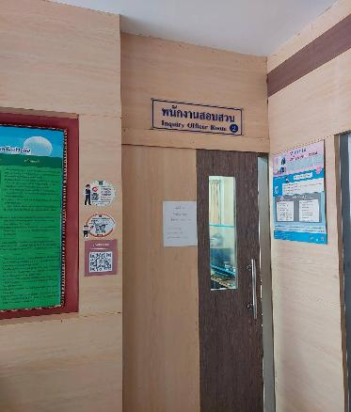
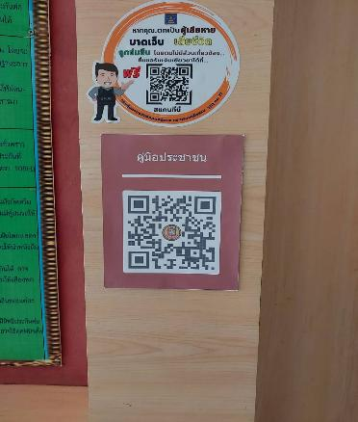

การพัฒนาด้าน | ผลการดำเนินการ
การจัดสิ่งอำนวยความสะดวก การให้บริการประชาชน | จัดให้มีสิ่งอำนวยความสะดวกแก่ประชาชนผู้ มาใช้บริการ เช่น เก้าอี้นั่งพักคอย น้ำดื่ม โต๊ะ กรอกแบบฟอร์มคำร้องต่าง ๆ พัดลม

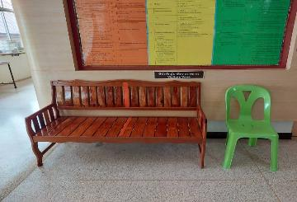

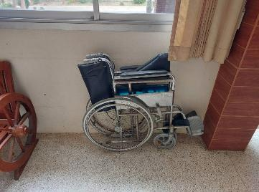
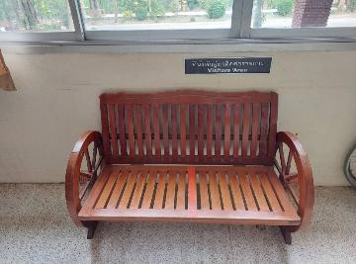

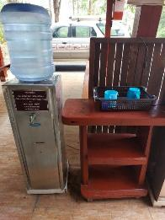

2. ภาพประชาสัมพันธ์การสื่อสาร บทบาทภารกิจและผลการปฏิบัติงานของสถานีตำรวจนครบาล/ สถานีตำรวจภูธรให้กับประชาชนที่มารับบริการได้รับทราบ

การพัฒนาด้าน | ผลการดำเนินการ
ป้ายพันธะสัญญา | จัดทำป้ายพันธะสัญญาติดตั้งให้เห็นเด่นชัด ปรับปรุงให้มีความทันสมัย และไม่ชำรุด
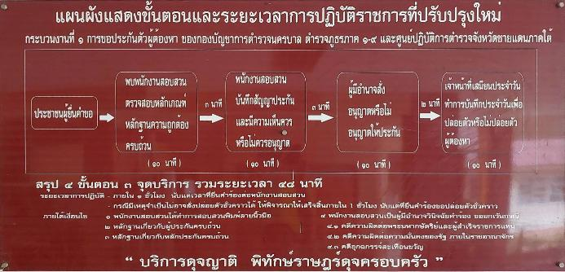

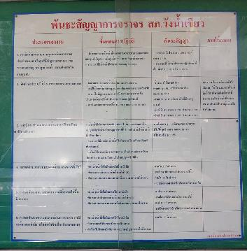
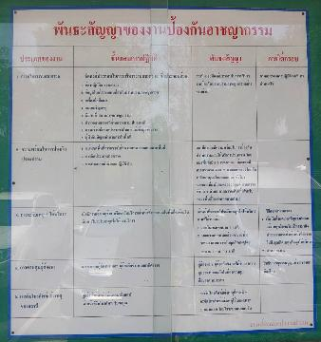

ด้าน | ประเด็นที่ต้องปรับปรุง/ยกระดับการพัฒนา | ผู้รับผิดชอบ | ผลการดำเนินการ
การกำกับติดตามการเผยแพร่ข้อมูลสาธารณะอย่างต่อเนื่องโดยหัวหน้าสถานีตำรวจ | จัดคนดูและระบบ อัพเดทข้อมูลข่าวสารบนเว็บไซต์และเฟสบุ๊คของทางสถานีตำรวจ | ส.ต.ต.พีรพล มณีโชติ  ส.ต.ต.พงศ์พล อุดชาชน
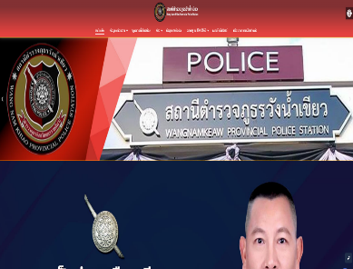
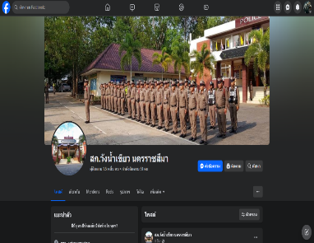

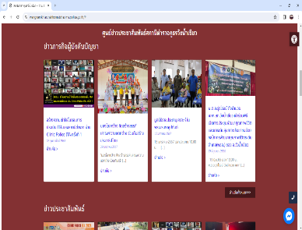
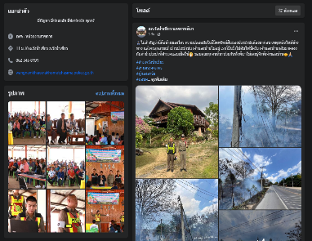

3) ภาพกิจกรรม หรือรายงานการประชุมการมอบหมายผู้รับผิดชอบการยกระดับการเผยแพร่ข้อมูลสาธารณะ (OIT)
การพัฒนาด้าน | ผลการดำเนินการ
กิจกรรม การประชุม มอบหมายผู้รับผิดชอบ การยกระดับการเผยแพร่ข้อมูลสาธารณะ (OIT) | จัดอบรมข้าราชเตรียมความพร้อมการประเมิน ITA แบ่งหน้าที่ตามสายงานที่เกี่ยวข้อง และ เผยแพร่ข้อมูลสู่สาธารณะ

มาตรการยกระดับคุณธรรมและความโปร่งใสภายในหน่วยงาน
